四川中衡检测技术有限公司
报告书信息网上公示内容填报表
用人单位名称 | 遂宁市星河环境技术有限公司
用人单位地址 | 四川省遂宁市经济技术开发区过军大道南侧、明星大道东侧地块 |  | 联系人 | 汪强
报告书名称 | 遂宁市星河环境技术有限公司  工业废物综合利用项目  职业病危害控制效果评价报告 |  | 报告书编号 | ZHJC[职]控字[2026]0005号
项目组成员 | 毕戎、张伟、徐小娟
现场调查人员 | 杨皓、毕戎 | 现场  调查时间 | 2026.03.26 | 用人单位陪同人员 | 汪强
现场调查照片 | 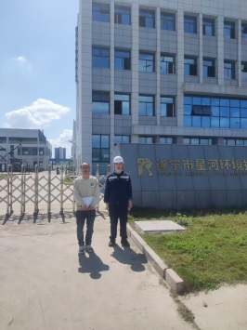
采样与测量人员 | 任勇、袁青林 | 采样与  测量时间 | 2026.05.06~2026.05.08 | 用人单位陪同人员 | 汪强
采样与测量照片 | 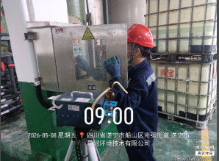
注：现场调查及采样与测量照片，合影照片含企业名称或标识的

